ABSOLUT RA 45°-Stutzen-Set 25

Schiedel

Eigenschaften

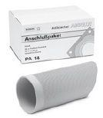

GTIN:

4037494174586

HAN:

100077

Nennweite DN

250,00

Winkel (Grad)

45,00